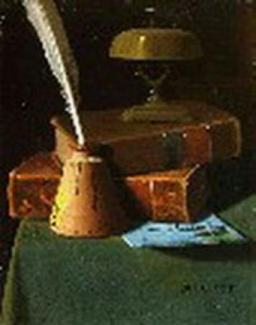
МОУ СОШ п. Горный Краснопартизанского района Саратовской обл.

Мы
сохраним
тебя,
Русская речь?
Подготовила: Куприянова Л. Н.
учитель русского языка и литературы МОУ «СОШ п. Горный Краснопартизанского района Саратовской области»

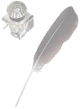
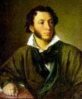
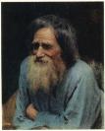
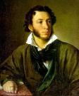

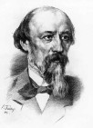

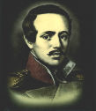
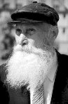
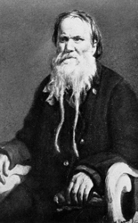
О русское слово! Ни лязгами цепи,
Ни визгами розги, ни свистом кнута
Твоё не шелохнуто великолепие.
Твоя простота и твоя красота.
Веками тебя шлифовали без устали
В изустном реченье и в строе строки
Поэты с неведомыми златоустами,
Купцы, академики и мужики.
С тобою сроднились все светочи мира.
Во всём первородстве явил ты для нас
Вулканную лаву трагедий шекспировых
И марксовых формул гранёный алмаз.
Россия моя! Над серебряной Сеною
Гремит откровеньем над всею вселенною
О правде и мире твой вещий глагол.

К. Алтайский

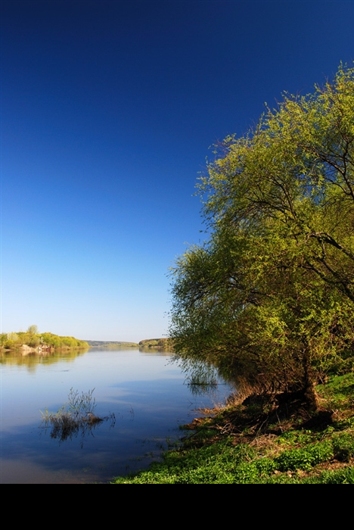
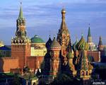
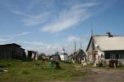

Он с детства мне знаком.
В родном краю по-русски
Пишем, думаем, поем.
Мы тогда лишь вольно дышим,
Когда речь родную слышим,
Речь на русском языке,
И в своей столице древней,
И в поселке, и в деревне,
И от дома вдалеке.
С. Михалков.

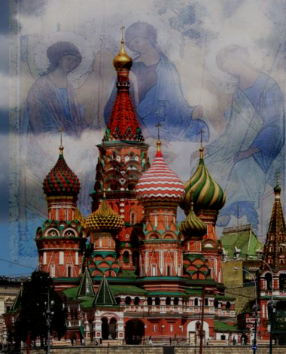
В соседстве дальних слов я нахожу родство,
Мне нравится сближать их смысл и расстоянья,
Всего пленительней для неба моего
Раскаты твердых “р” и гласных придыханье.

Звени, греми и пой, Волшебная струя!
Такого языка на свете не бывало,
В нем тихий шелест ржи и рокот соловья,
И налетевших гроз блескучее начало.

Язык Державина и лермонтовских струн,
Ты полноводье рек, разлившихся широко,
Просторный гул лесов и птицы Гамаюн
Глухое пенье в виолончели Блока.

Дай бог нам прадедов наследие сберечь,
Не притупить свой слух там, где ему все ново,
И, выплавив строку, дождаться светлых встреч
С прозреньем Пушкина и красками Рублева.

Вс. Рождественский

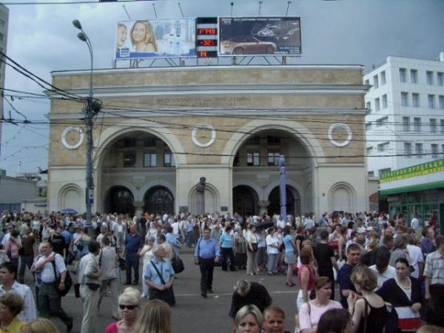

Превысшим словом сотворен был мир,
А предки словом мир от бед и войн спасали.
Поэты славили победы звонкий пир,
Честь, мужество и доблесть величали.

От века в век дар Слова берегли.
И мудрость старших бережно хранили…
А мы в 20 веке не смогли…
И Слова смысл преступно исказили.

И покидают нашу речь исконные слова,
А заменяют их колючие, чужие.
Мы станем англичанами едва
И русскими не станем, мы –другие.

Но бурной вспять не повернуть реки,
Хоть мы вернуть утраченное рады…
Но, верю, есть еще и родники—
В них сила жизни, чистоты и правды.
Л. Куприянова

